Diseño Funcional

Bitácora STEP

|  |  |  |  |
| --- | --- | --- | --- |
| **Proyecto** | Integraciones | **Fecha de Creación** | 26/02/2013 |
| **Tipo de Documento** | Especificación Funcional | **Fecha de Modificación** | 09/10/2013 |
| **Autor** | Ainee Padilla | **Fecha de Aprobación** |  |
| **Asignación** | Cambios en Proceso de Bitacora de Transacciones | **Versión** | 2.0 |

CONTENIDO

1. Historial de Cambios 3

2. Introducción 4

2.1. Propósito 4

2.2. Alcance 4

2.3. Definiciones, Acrónimos y Abreviaciones 4

2.4. Referencias 5

2.5. Descripción General 5

3. Situación Actual 5

3.1 Descripción 5

3.2 Diagrama de Arquitectura 6

4. Modelo de Diseño 6

4.1. Solución Propuesta 6

4.2. Diagrama de Arquitectura 7

5 Requerimientos 7

5.1 Requerimientos funcionales 7

5.2 Reglas y Funciones de Negocio 8

5.3 Proceso de Negocio Propuesto (Casos de Uso) 8

6 Requerimientos de entrada y salida 10

6.1 Definición de objetos de entrada 10

6.1.1 Esquema de Mensaje de OC. 10

6.1.2 Esquema de Mensaje de Recepción de OC. 10

6.1.3 Esquema de Mensaje de Transferencia. 11

6.1.4 Esquema de Mensaje de Movimiento de Inventario. 11

6.2 Mapeo de datos 11

7 Condiciones de Pruebas 11

# 1. Historial de Cambios

|  |  |  |  |
| --- | --- | --- | --- |
| ***Historia del documento*** | | | |
| ***Versión*** | ***Fecha*** | ***Descripción*** | ***Autor*** |
| 1.0 | 26/02/2013 | Creación | Ainee Padilla |
| 2.0 | 09/10/2013 | Se agrega la parte de Toma Fisica a los servicios de Bitacora | Rolando Treviño |

# 2. Introducción

## 2.1. Propósito

Presentar el análisis y diseño como parte de la solución propuesta a el cambio en Bitacora STEP, desarrollada a través de Tibco, y con la cual se plantea mejorar la integración actual en desempeño, entrega de datos y el manejo de errores.

09/10/2013

Asi como el manejo de la Toma física STEP a través de Tibco.

## 2.2. Alcance

Reemplazar la integración actual y replicas hechas en Informatica para Bitacora STEP, por una nueva integración desarrollada en Tibco, la cual entregue los datos a PMM lo mas cercano a tiempo real. También se incluye el envío de OC’s, esto para evitar rechazos en Recepcion de OC’s.

09/10/2013

Remplazar la integración actual y replicas hechas en Informatica para Toma Fisica STEP, agregando funcionalidad al servicio de Bitacora STEP.

## 2.3. Definiciones, Acrónimos y Abreviaciones

|  |  |
| --- | --- |
| ***Acrónimo o Término*** | ***Descripción*** |
| DB | Base de Datos |
| TIBCO | The Information Bus Company |
| JMS | Java Message Service |
| SOAP | Simple Object Access Protocol |
| OC | Ordenes de Compra |
| EMS | Enterprise Message Service (implementación de JMS de TIBCO) |
| BW | (TIBCO) Business Works |
| Bitácora | Tabla pivote donde se registran el orden en que sucedieron las operaciones (Recepciones de OC, Movimientos de Inventario y Transferencias) |
| STG | Staging |
| PMM | Portfolio Merchandise Management |
| SP | Stored Procedure |

## 2.4. Referencias

N/A.

## 2.5. Descripción General

N/A.

# 3. Situación Actual

## 3.1 Descripción

El proceso de Bitácora va registrando las operaciones en la secuencia en que estas fueron ocurriendo en Tienda. Las operaciones son Recepción de OC, Movimientos de Inventario y Transferencias. Hay una sola replica en Informatica que mueven los registros de la Bitacora y de las tablas SDI al servidor SRD201080, y al final del día cuando ya no se realizan mas operaciones, se procesan por orden de secuencia, haciendo inserciones de los registros en sus respectivas tablas SDI en PMM y realizando la ejecución de su respectivo Store Procedure según su operación para realizar el Import en PMM. El problema con el proceso actual es que si ocurre alguna excepción al procesar la Bitacora, esto retrasa la entrega de los datos que son utilizados por otras aplicaciones y esto se vuelve critico si no es entregado a tiempo, además que cualquier acción para solucionar los incidentes que se presenten, es totalmente manual.

09/10/2013

Asi mismo el proceso de Toma Fisica, va registrando las transacciones en Tienda. Hay una replica de en Informatica de Tiendas a Corporativo, la cual va dejando Información al servidor SRD201080, después viene un proceso de Informatica de Import el cual se encarga de insertar a la SDI en PMM y realiza la ejecución del SP INVPHYDTI para realizar el import. El problema con el proceso actual es que tiempo de viaje de tiendas al SRD201080 genera mal desempeño en el flujo de Información y los usuarios consultan en PMM antes de que llegue la información.Esto sucede en intervalos de 15 minutos aproximadamente.

## 3.2 Diagrama de Arquitectura

**BITACORA STEP**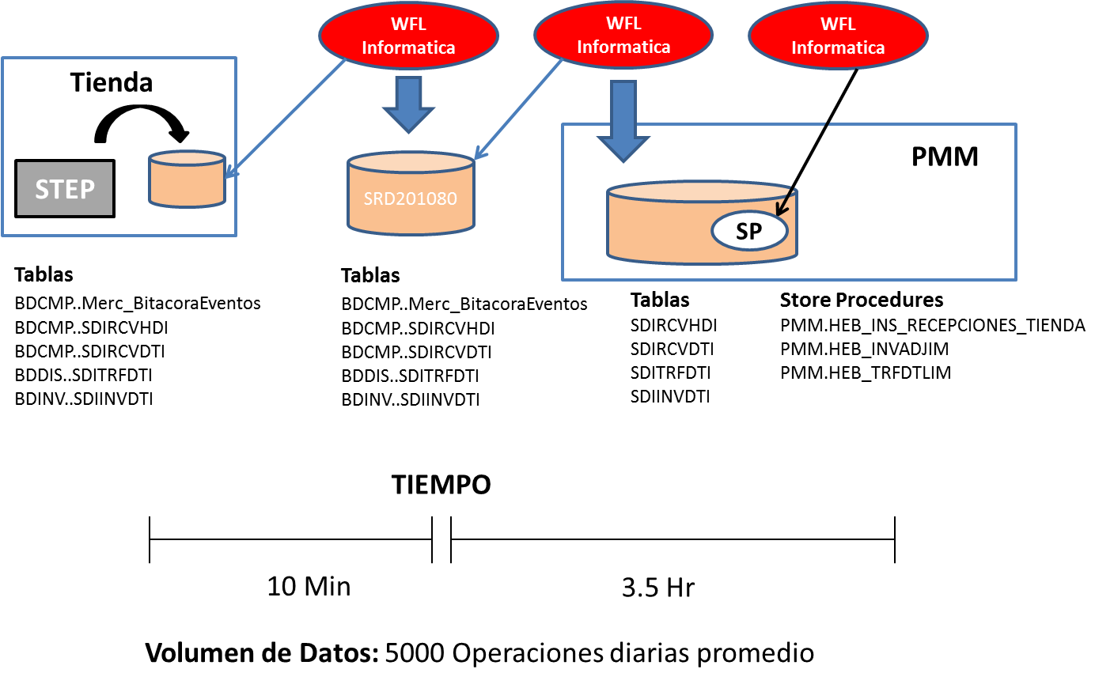

**TOMA FISICA**

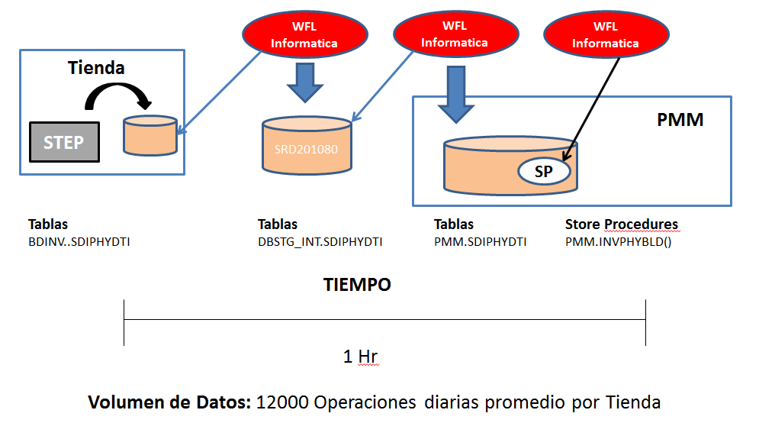

# 4. Modelo de Diseño

## Solución Propuesta

Se propone simplificar, optimizar y robustecer la integración, reemplazando la existente por una desarrollada en Tibco, las cual no requiere tablas replica ni tablas de control intermedias, y su procesamiento será lo mas cercano a tiempo real. Las operaciones serán leidas por el nuevo proceso Publicador en Tibco de la tabla BDCMP.Merc_BitacoraEventos y obtendrán sus detalles de las tablas SDI, y según su secuencia se iran enviando mensajes a un nuevo Queue en Tibco. El nuevo proceso Suscriptor en Tibco, procesará los mensajes en el orden en que estos van llegando y los insertará en las tablas SDI de PMM y ejecutará los Store Procedures correspondientes a las Operaciones.

El procesamiento de cada tienda será independiente y en caso de excepción en una tienda, no se afectará al resto de las tiendas en su entrega de los datos a PMM. La integración plantea tener un manejo de errores que pueda validar que registros quedaron pendientes de procesamiento, en base a consultas a PMM, y continuar con su reproceso.

09/10/2013

Se agrega funcionalidad a los procesos que se ejecutan una vez al dia en el Publicador de BITACORA

**VALIDA CAMBIO DE DIA**

Se valida a través de un JMS requestor el cambio de dia en PMM, y se agrega la validación al proceso que manda ejecutar la bitácora, si no ha sucedido el cambio de dia, no se ejecuta la bitácora.

**VALIDA TOMA FISICA**

Se valida a través de un JMS requesto si hay toma física en Tienda, se agrega la validación adentro del proceso bitácora, si no hay toma física, corre la bitácora normalmente, si hay toma física, se va por otro lado y corremos el proceso de Toma Física.

**TOMA FISICA**

Se propone simplificar, optimizar y robustecer la integración, reemplazando la existente por una desarrollada en Tibco, las cual no requiere tablas replica ni tablas de control intermedias, y su procesamiento será lo mas cercano a tiempo real. Las operaciones serán leidas por el nuevo proceso de Toma física y obtendrán sus detalles de las tablas SDIPHYDTI, enviando mensajes a un nuevo Queue en Tibco. El nuevo proceso Suscriptor en Tibco, procesará los mensajes de PHY que van llegando y los insertará en las tablas SDIPHYDTI de PMM y ejecutará el Store Procedures INVPHYBLD a las Operaciones.

## Diagrama de Arquitectura

BITACORA

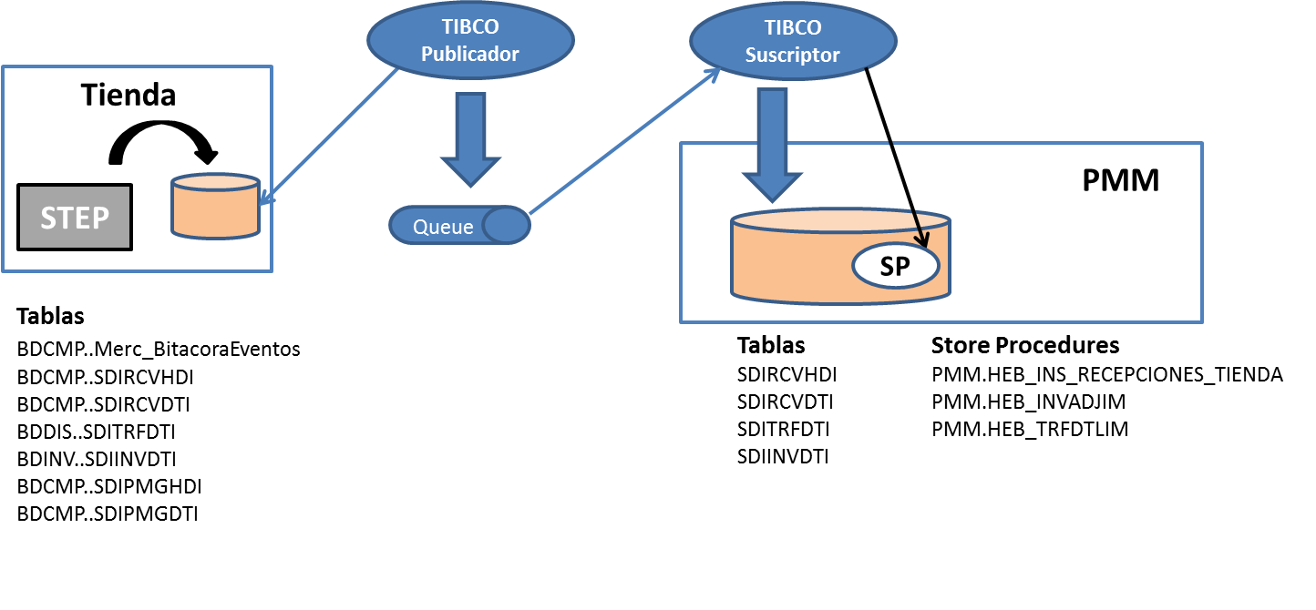

TOMA FISICA

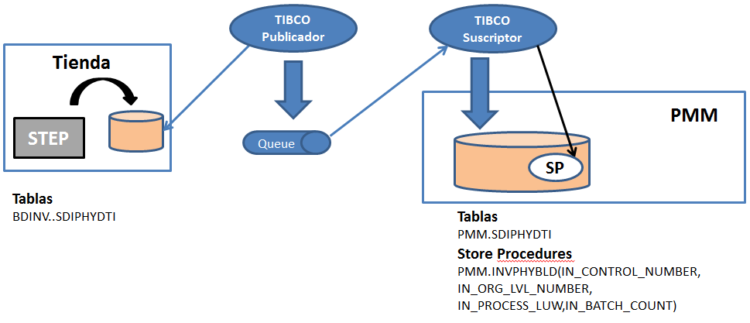

VALIDACION CAMBIO DIA

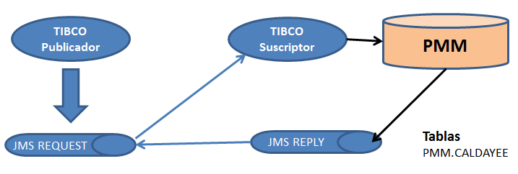

VALIDACION BITACORA

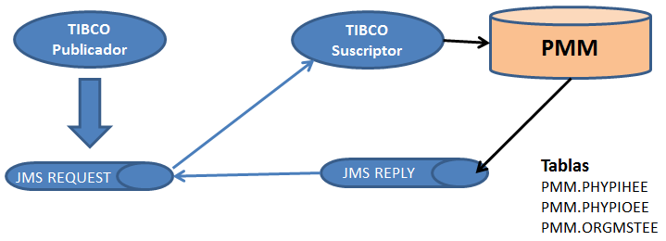

# Requerimientos

## Requerimientos funcionales

|  |  |  |
| --- | --- | --- |
| ***ID*** | ***Descripción*** | ***Tipo*** |
| FR1 | Obtener las operaciones a procesar de la tabla DCMP.Merc_BitacoraEventos, y los detalles de las mismas en las tablas BDDIS.SDITRFDTI, BDINV.HEB_SDIINVDTI, BDCMP.SDIRCVHDI y BDCMP.SDIRCVDTI, para crear un mensaje por operación que pueda ser enviado a un nuevo Queue en Tibco. | Nuevo |
| FR2 | Realizar las inserciones de los registros de cada operación, por secuencia, por tienda, en las tablas SDI de PMM. | Nuevo |
| FR3 | Realizar la ejecución de los Stored Procedures HEB_IMP_RECEPCIONES_TIENDA, HEB_INVADJIM, HEB_TRFDTLIM en PMM. Para las OC’s hacer los imports con el Stored Procedure HEB_IMP_OC_MULTITHREAD. | Nuevo |

09/10/2013

|  |  |  |
| --- | --- | --- |
| ***ID*** | ***Descripción*** | ***Tipo*** |
| FR1 | Obtener las operaciones a procesar de la tabla BDDIS.SDIPHYDTI, para crear un mensajes del los CONTROL_NUMBER a procesar, para ser enviado a un nuevo Queue en Tibco. | Nuevo |
| FR2 | Realizar las inserciones de los registro ,en las tablas SDI de PMM. Generando un BATCH_NUMBER por cada set completo de datis y un SEQUENCE_NUMBER por producto de cada set de datos. | Nuevo |
| FR3 | Realizar la ejecución de los Stored Procedures INVPHYBLD en PMM por cada set de datos | Nuevo |
| FR4 | Generar la validación de CAMBIO DE DIA, usando requestors, para validar si se debe o no se debe ejecutar el proceso, asi este en horario fuera o dentro de servicio | Nuevo |
| FR5 | Generar la validación de TOMA FISICA, usando requestors, para validar si la tienda del servicio, esta en proceso de toma física. Y con los requestors quitar los timers que se tienen actualmente, para dar agilidad al proceso. | Mejora |

## Reglas y Funciones de Negocio

A continuación, la descripción de las reglas de negocio que debe considerar el producto solicitado:

|  |  |  |
| --- | --- | --- |
| ***ID*** | ***Descripción*** | ***Tipo*** |
| BR1 | Procesamiento de las operaciones en el orden en que estas fueron sucediendo en la Bitacora. | Nuevo |
| BR2 | Procesamiento de las operaciones lo mas cercano a tiempo real y que permita la correcta ejecución de los Store Procedures de PMM. | Nuevo |
| BR3 | Envío de las autorizaciones de Ordenes de Compra previas a las Recepciones de OC. | Nuevo |
| BR4 | Realizar el procesamiento de la Bitacora de cada tienda en paralelo. | Nuevo |
| BR5 | Las recepciones de OC que no cuenten con previa Autorización de OC en PMM, se dejaran pendientes de procesar sin afectar el resto de las operaciones de la tienda. | Nuevo |

09/10/2013

|  |  |  |
| --- | --- | --- |
| ***ID*** | ***Descripción*** | ***Tipo*** |
| BR1 | Si es después de las 2 am, validar si ya sucedió el cambio de dia. Una vez recibida la validación, continuar procesando la información. | Nuevo |
| BR2 | Procesar la información de toma física, concurrentemente, conforme va llegando y no esperar a que se reciba toda la información junta para procesar. | Nuevo |
| BR3 | Agregar al proceso de rechazos la información de toma física | Nuevo |

## Proceso de Negocio Propuesto (Casos de Uso)

|  |  |
| --- | --- |
| ***Caso de Uso*** | Procesamiento de las operaciones de la Bitacora |
| ***Objetivo*** | Publicar un mensaje con el detalle de la operación de la Bitacora en EMS |
| ***Actores*** | * Bitácora * Tibco BW |
| ***Precondiciones*** | * Operaciones pendientes en la Bitacora. * Estar activa la variable de cambio de dia = 1 * Estar desactivada la variable de toma física = 0 |
| ***Flujo Principal*** | 1. El proceso publicador de Tibco lee la Bitácora y extrae las operaciones y la secuencia en que estas ocurrieron que están con Estatus = 0. 2. Tibco extrae el detalle de las operaciones obtenidas a partir del campo Folio de las tablas SDI, de las Bases de Datos de la tienda. 3. Se mapean los datos extraidos en un esquema XML, según su tipo de operación y se publica en un nuevo Queue. 4. Se actualiza el Estado = 1 de la operación en la Bitacora . 5. El caso de uso termina. |
| ***Flujos Alternos*** | * En el paso 1 del flujo principal, en caso de no poder hacer la consulta en la Bitácora, se realizan 3 intentos mas con espera de 15 minutos, antes de suspender el proceso.. |
| ***Pos condiciones*** |  |
| ***Comentarios*** |  |

|  |  |
| --- | --- |
| ***Caso de Uso*** | Procesamiento de los mensajes de la Bitácora |
| ***Objetivo*** | Realizar el import del detalle de las operaciones a PMM |
| ***Actores*** | * Tibco BW * PMM |
| ***Precondiciones*** | * Mensajes pendientes en la queue. |
| ***Flujo Principal*** | 1. El caso de uso comienza cuando llega un nuevo mensaje con el detalle de una operación. 2. Se realiza el insert del detalle en la SDI en PMM, correspondiente a la operación. 3. En caso de que la operación sea una Recepción de OC, se extrae el TECH_KEY de la OC y se mapea para el insert del detalle en la SDI. 4. Se ejecuta el Store Procedure en PMM correspondiente a la operación. 5. Se confirma el mensaje. 6. El caso de uso termina. |
| ***Flujos Alternos*** | * En el paso 2, 3 y 4 del flujo principal, en caso de error se realiza rollback del insert, se realizan 3 intentos mas con espera de 15 minutos, antes de suspender el proceso. * En el paso 3, en caso de no encontrarse el TECH_KEY de la OC, se actualizará en la Bitacora el registro de la Recepción con ESTATUS=2, para dejarse pendiente. |
| ***Pos condiciones*** |  |
| ***Comentarios*** |  |

|  |  |
| --- | --- |
| ***Caso de Uso*** | Envio de las Ordenes de Compra |
| ***Objetivo*** | Publicar un mensaje con el detalle de la OC en EMS |
| ***Actores*** | * Bitácora * Tibco BW |
| ***Precondiciones*** | * Recepciones de Ordenes de Compra. |
| ***Flujo Principal*** | 1. El proceso publicador de Tibco, dependiendo de los ID’s de las Recepciones de OC pendientes en la Bitácora, lee las Ordenes de Compra de las tablas SDI, de la Base de Datos BDCMP. 2. Se mapean los datos extraidos en un esquema XML y se publica el mensaje en el nuevo Queue, para cada OC. 3. El caso de uso termina. |
| ***Flujos Alternos*** | * En el paso 1 del flujo principal, en caso de no poder hacer la consulta en la Bitácora, se realizan 3 intentos mas con espera de 15 minutos, antes de suspender el proceso. |
| ***Pos condiciones*** |  |
| ***Comentarios*** |  |

**09/10/13 Cambio de Toma física**

|  |  |
| --- | --- |
| ***Caso de Uso*** | Procesamiento de toma fisica |
| ***Objetivo*** | Publicar un mensaje con el detalle de las tomas físicas realizadas en tienda |
| ***Actores*** | * Toma Fisica * Tibco BW |
| ***Precondiciones*** | * Registros pendientes de Toma física * Estar activa la variable de Toma Fisica = 1 * Estar activa la variable de Cambio dia = 1 |
| ***Flujo Principal*** | 1. El proceso publicador de Tibco lee la tabla SDIPHYDTI(toma física) y valida se trae un CONTROL_NUMBER, para evitar enviar 2 numero diferentes y extrae las operaciones y la secuencia en que estas ocurrieron que están con SDIFLAG = 0 y CONTROL_NUMBER igual al que obtuvimos previamente. 2. Se mapean los datos extraidos en un esquema XML y se publica en un nuevo Queue. 3. Se actualiza el Estado = 1 de la operación en la Bitacora . 4. El caso de uso termina. |
| ***Flujos Alternos*** | * En el paso 1 del flujo principal, en caso de no poder hacer la consulta en la Bitácora, se realizan 3 intentos mas con espera de 15 minutos, antes de suspender el proceso.. |
| ***Pos condiciones*** |  |
| ***Comentarios*** |  |

|  |  |
| --- | --- |
| ***Caso de Uso*** | Procesamiento de los mensajes de Toma física |
| ***Objetivo*** | Realizar el import del detalle de las Tomas físicas |
| ***Actores*** | * Tibco BW * PMM |
| ***Precondiciones*** | * Mensajes pendientes en la queue. |
| ***Flujo Principal*** | 1. El caso de uso comienza cuando llega un nuevo mensaje con el detalle de Toma física. 2. Se genera un BATCH_NUMBER por mensaje recibido. 3. Se genera un SEQUENCE_NUMBER por cada producto adentro en el mensaje. 4. Se realiza el insert del detalle en la SDI en PMM, correspondiente a la operación, SDIPHYDTI. 5. Se ejecuta el Store Procedure en PMM correspondiente a la operación. INVPHYBLD 6. Se confirma el mensaje. 7. El caso de uso termina. |
| ***Flujos Alternos*** | * En el paso 4 del flujo principal, en caso de error se realiza rollback del insert, se realizan 3 intentos mas con espera de 15 minutos, antes de suspender el proceso. * En el paso 5 del flujo principal, en caso de error, se reintentara 4 veces, antes de suspender el proceso. |
| ***Pos condiciones*** |  |
| ***Comentarios*** |  |

# Requerimientos de entrada y salida



## Definición de objetos de entrada y salida

Los esquemas XSD definidos para cada una de las Operaciones son los mismos utilizados la salida del Publicador y la entrada del Suscriptor.

### 6.1.1 Esquema de Mensaje de OC.



### 6.1.2 Esquema de Mensaje de Recepción de OC.



### 6.1.3 Esquema de Mensaje de Transferencia.

### 

### 6.1.4 Esquema de Mensaje de Movimiento de Inventario.



### 6.1.4 Esquema de Mensaje de Toma Física.



## Mapeo de datos

# Condiciones de Pruebas

Para verificar que el comportamiento del producto es el correcto de acuerdo a las especificaciones técnicas y funcionales, los siguientes puntos deben ser probados y documentados con sus respectivas referencias:

1. Pruebas funcionales
   1. Requerimientos funcionales
   2. Reglas de Negocio
2. Pruebas técnicas
   1. Formato de documentos de salida
   2. Mapeo de datos y Reglas de Transformación
3. Pruebas de manejo de errores
   1. Prueba de cada caso de error especificado
   2. Pruebas de robustez. Recuperación en caso de errores parciales.
4. Pruebas con amplio volumen de datos
   1. Pruebas de la interface con diferentes volúmenes de información incluso superiores a los esperados en condiciones cotidianas.

|  |  |  |
| --- | --- | --- |
| ***Escenario*** | ***Pre-requisitos*** | ***Comentarios*** |
|  |  |  |